

本科毕业论文（设计）开题报告

题 目：基于 Biomni 框架的强化学习智能体复现与优化研究

专 业 人工智能
学 生 王梁
学 号 2022211067
指导教师 柳青林
日 期 2025.11.8

哈尔滨工业大学教务处制
说 明
一、开题报告主要内容
1．课题来源及研究的目的和意义
（正文 宋体小4号字，行距1.25倍，段前0行，段后0行）
2．国内外在该方向的研究现状及分析
3．主要研究内容
4. 研究方案
5．进度安排，预期达到的目标
6．课题已具备和所需的条件、经费
7．研究过程中可能遇到的困难和问题，解决的措施
8．主要参考文献
二、开题报告要求
1．开题报告的字数应在3000字以上。
2．参考文献的要求：
（1）本科毕业论文（设计）的参考文献一般不少于15篇，外文文献不少于3篇（特殊专业可酌情确定明确要求），应有近两年的参考文献。产品说明书、未公开发表的研究报告不宜作为参考资料。
（2）参考文献按在开题报告中出现的次序列出。
（3）参考文献书写顺序：序号 作者.文章名.学术刊物名.年，卷（期）：引用起止页。

1．课题来源及研究的目的与意义
1.1课题来源：
本课题来源于上海浦江实验室AI lab实验室，旨在通过复现Biomni框架[1]，并结合强化学习（RL）优化其智能体系统。这个框架创新性地融合"检索增强规划、代码执行与专业数据库工具"三大模块，已经实现了对文献综述、实验方案设计、组学数据分析、临床队列解读等跨领域研究任务的自主化支撑。根据官方介绍所说，Biomni目前集成了150余种专用工具，接入了59个数据库与100余款软件，并配套A1（Agent）与E1（Environment）两大核心组件，构建起了一个"文献研读—数据查询—代码生成—结果输出"的端到端科研工作流。
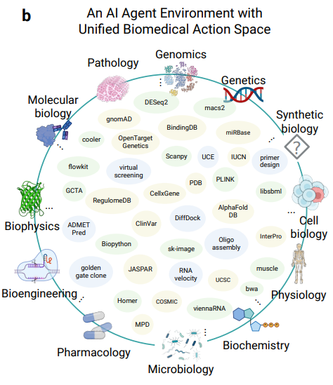
图 1：Biomni
在此基础上，Biomni团队进一步预告了基于端到端强化学习（RL）训练的升级版本Biomni-R0[2]。然而，当前该团队仅发布技术预览与动态更新，还没有全面开源训练代码与细节。针对这一现状，我计划在Biomni开源框架基础上，系统复现Biomni-R0的核心技术思想，并开展工程化优化，最终形成可复现的RL训练与评测系统。
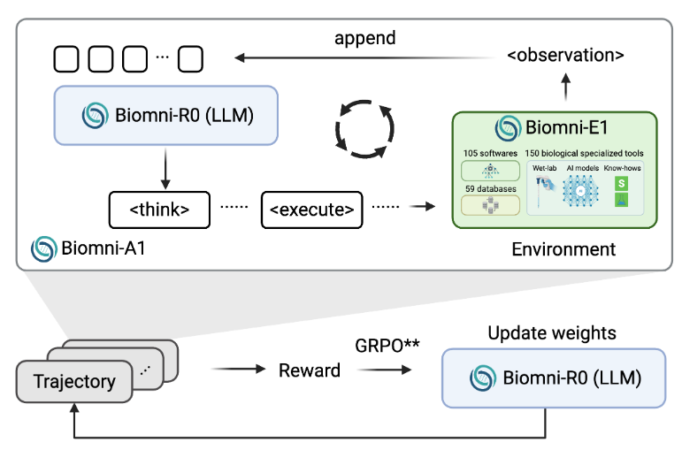
图 2：Biomni-R0技术预览
1.2研究目的与意义：
本研究的主要目标是基于现有的Biomni开源框架，复现并优化其升级版Biomni-R0的强化学习智能体系统。之所以开展这项研究，主要基于以下几个方面的需求和原因：
首先，在生物医学智能体领域，其关于强化学习的应用存在一定的研究空白。尽管在生物医学领域，智能体技术，尤其是强化学习（RL）的应用已有一定进展，但大多数现有研究主要集中在工具整合和任务规划层面，缺乏对RL核心问题的深入探讨。因此，我们希望在奖励信号设计、策略更新稳定性以及跨工具长程依赖等方面展开深度的研究，进行反复测试与评价，调整优化策略，以期能有所发现和改进。
其次，该研究计划能够有效提升Biomni框架的智能体性能。Biomni框架作为一个生物医学领域的通用智能体平台，已经具备强大的工具整合与跨学科任务支持能力。然而，当前框架仍缺少关于强化学习方面的尝试。通过本研究的复现和优化，我们期望开拓其在强化学习技术上的应用，使智能体能够更高效地解决实际任务。
最后，鉴于当前生物医学领域科研自动化的迫切需求，以及医学研究逐步向个性化、精准化方向发展的趋势，生物医学领域在高效、智能的科研工具和自动化系统方面的尝试已然是必经之路。通过强化学习与智能体技术相结合的方式，能够在较少人工干预的情况下，自主完成如疾病诊断、基因组分析等高价值任务，这将为临床转化和科研自动化提供有效的技术支持，推动生物医学研究的快速进展。
2．国内外在该方向的研究现状及分析
近年来，生物医学领域在人工智能技术的推动下取得了显著进展，尤其是在智能体应用和任务优化方面。智能体技术+强化学习的广泛应用，正在逐步改变科学研究的传统模式。这些改变既体现在技术本身的发展与进化中，还反映在应用场景的扩展和交叉学科的融合上。
2.1国外研究现状
在国外，强化学习在生物医学智能体的研究中已有一定积累。关于我们即将展开研究的斯坦福大学的Biomni项目[1]：这一框架集成了检索增强规划[3]、代码执行与专业数据库工具等模块，旨在通过智能体+强化学习，实现文献综述、实验方案设计、组学数据分析等多方面复杂的跨学科任务。
此外，Biomni-R0的出现进一步推动了强化学习在生物医学领域的应用[2]。它通过端到端的RL训练机制，优化了多步推理和工具调用的闭环性能。然而，对于奖励信号设计、策略更新稳定性以及跨工具的长程依赖等关键问题的系统化研究，该项目仍处于起步阶段，尚未实现全面的开源和技术细节的发布。
与Biomni相似的项目中，其他研究者也在探索强化学习在科学任务中的应用，这进一步说明了这一方向研究的必要性与重要性。例如，ChemCrow项目通过结合大语言模型与化学工具[4]，增强了机器在化学研究中的智能推理能力；BioGPT项目则专注于生物医学文本生成[5]，利用预训练的生成模型来推动生物学信息的挖掘与生成。这些研究虽然侧重不同，但都是为了通过智能体来提升生物医学领域的自动化水平，减少人工干预。
2.2国内研究现状
在国内，强化学习在生物医学领域的应用研究虽起步较晚，但近年来也获得了诸多关注。特别是在医学影像分析与药物筛选等领域，强化学习和深度学习技术已初步应用。
例如，有关于基于强化学习和自监督学习的多生物医学事件抽取研究[6]，帮助其进行相关领域的知识库和知识图谱构建；也有关于基于强化学习的远监督样本选取方法，提高了从文档中筛选出高质量的、与任务相关的句子的精度[7]。然而，对于像Biomni那样集合大体量工具、数据库与软件的框架，我们目前还没有公开的、同等规模和成熟度的系统，更多的是像前文提到的那样，在特定的应用方向上扎根和发展。
2.3国内外研究的差距与挑战
从整体上看，国内外在此领域的研究进展虽然迅速，但对于强化学习在生物医学领域的深度应用和优化仍处于初步阶段。这也是为什么我们需要对于如何更好地设计奖励函数、提高策略稳定性以及处理跨工具任务的长期依赖等问题，进行大量的理论研究和实验验证。
3．主要研究内容
围绕“在 Biomni 开源框架上复现并优化 Biomni-R0”的目标，我把主要工作拆成“算法层—系统层—评测层”三条主线，既保证可复现，又能落地到具体任务场景（如文献综述、组学分析、实验设计等）。其中算法是核心，系统是载体，评测是闭环。开题文本里已明确了复现与评测的方向（如 A1/E1 组件、端到端 RL、LAB-Bench 等），这里做成体系化的落地方案。
3.1算法复现与基线建立
这里计划先用 Biomni 公开案例与脚本日志做监督预训练，得到一个可用的“工具使用/检索/规划”初始策略，再进入 RL 微调阶段，降低纯 RL 的探索成本与不稳定性。该思路与开题目标一致：不依赖未公开细节，先把端到端流程跑通，再做强化优化。
接下来是策略优化基线，经过调查，现有的主流优化策略包括：PPO / SAC / A2C(A3C)。我在这里以PPO作为首选在线优化器[8],这是基于其前身TRPO的改进[9]，兼顾稳定与效率；并且以SAC作为离线/混合数据场景的补充（最大熵正则、Q 函数更稳），适合多工具、长决策链[10]；最后以A2C/A3C作为轻量对照，观察异步更新对复杂任务的收益与上限[11]。三者统一在同一“观测—动作—奖励”接口下做可复现实验（同一回放格式、同一日志结构、同一评测指标），确保横向对比公平。
最后把智能体的动作拆成两层：上层做“任务-子目标-工具序列”的轻规划：先检索再代码执行，下层做单步工具参数与执行控制。这样既能保证任务全局性，又能细化每一步的可学习信号，方便奖励塑形与错误定位。
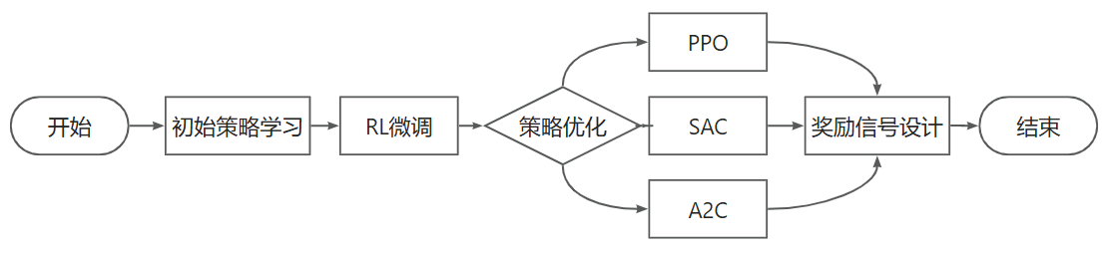
图 3：算法流程图
3.2系统构建
这里的重点在于把A1（Agent）与E1（Environment）缝合好，让任何任务都能套同一套观测—动作—奖励—日志的通用接口。我将整个网页系统划分为三个部分：环境，智能体与评测。
在环境侧，把文献检索、数据库查询、代码执行、数据可视化等工具适配成统一的“可声明工具”，每个工具都提供能力描述、参数模式、校验器与干跑（dry-run），并配速率限制与缓存层，降低外部依赖的偶发性。
在智能体侧，将策略、价值函数、回放缓冲、优势估计、学习率与KL调度器做成解耦组件，任何一次超参或结构变更都通过配置文件驱动，配合随机种子与Docker环境锁定，做到“改一处、知全局”。整条训练链路中，我会把每一步决策都记录成结构化轨迹（观测、动作、工具返回、奖励、日志），支持可视化回放与差分对比；关键节点（如奖励分解、优势曲线、熵与KL、各类失败码分布）都会落到监控面板上，便于快速定位训练不稳的来源。
最后关于评测部分，它并不是“最后一步”，而是系统的一部分。我需要实现离线重放评测（同一任务、同一工具快照）和在线抽样评测（少量新题增量验证）两种模式，让策略的每一次更新都有即时、客观的体感指标。工程上需要补齐以下三个部分：配置与权重的版本化、任务与工具的详细清单、以及一键复现实验的可视化系统，让别人也能在我的机器之外把结果复出来。
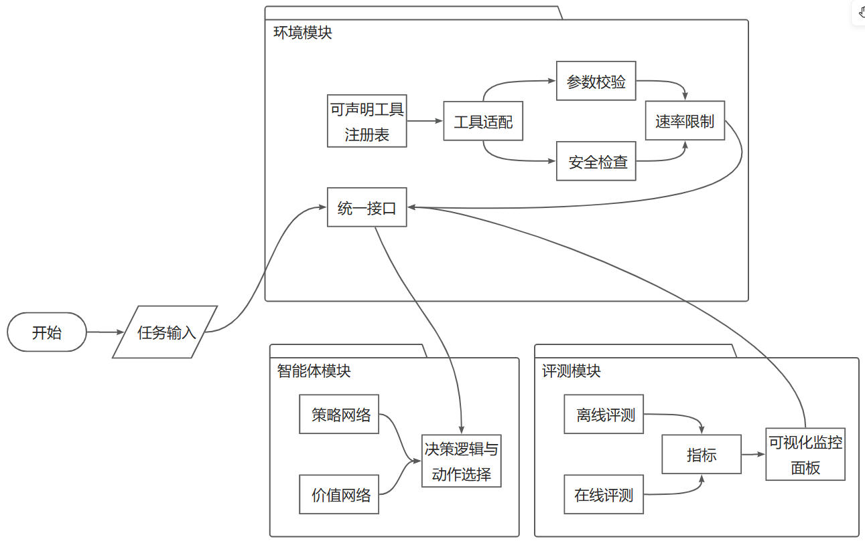
图 4：系统架构图
4．研究方案与技术路线
4.1研究方案
首先明确目标：基于 Biomni 开源框架，复现并优化 Biomni-R0 的端到端智能体，使其在“检索—规划—工具调用—代码执行—证据引用—答案生成”的链路上形成稳定可复用的闭环，并将其应用到所设计的系统中去。
根据这一目标，这里以“小而全”的最小可用系统（MVS）为基础，先保证流程跑通，再稳步提升质量与鲁棒性。任务集精选三类代表场景作为训练与评测主干：①文献综述与证据聚合；②组学分析的可执行代码任务；③实验设计与参数选型（可操作且可自检）。
确定好任务集后，再来制定训练方式。这里采用“两段式”：第一段，先做监督预训练（SFT），用官方示例与自建高质量任务集让模型学会正确调用工具与表达清晰；第二段进入强化学习微调（RLFT）[12]：在线以 PPO 为主、离线/混合引入 SAC，统一轨迹与日志格式便于横评。
关于奖励信号，一共由两部分构成：完成度与过程质量。其中完成度包括但不限于任务判别器的 exact/partial 分数，工具成功率与重试惩罚，代码最小单元测试通过率，证据引用匹配（DOI/PMID/段落哈希），时延与成本正则，以及越权/危险操作的强惩罚；过程质量包括按步累积、收尾加终止奖励，并做归一化与 clipping。
为降低探索难度，这里采用课程学习[13]：对失败轨迹回灌与保守更新，采样端做温度退火与 top-k 控制。评测、消融与训练并行推进；逐项消融奖励子项、移除 planner、以 SFT 替代 RL 等，确保结论可解释、可复现。最终交付包括：可回放决策轨迹、稳定的训练曲线与对照实验、以及带前端可视化与安全闸门的最小服务化封装。
4.2技术路线
系统按“任务与环境层—智能体层—训练与评测层”组织，彼此解耦、接口清晰，便于复现与扩展。
4.2.1任务与环境层
三类核心任务共用一套观测与动作定义；检索、代码执行、表格/图表解析等工具通过统一适配器接入，默认 dry-run 与输入校验；外部请求与结果缓存到本地快照，方便复现实验和离线调试；代码执行进行安全检查，默认无网络、禁写本地文件，必要时提供最小测试工具。
4.2.2智能体层
采用“规划（Planner）—执行（Executor）—记忆（Memory）”的轻量结构。规划器负责把任务拆成可执行的步骤与工具序列；执行器对接具体工具与代码沙箱，并把结果结构化回传；记忆模块维护短期工作记忆与证据缓冲，控制上下文长度与引用可追溯。为简化训练，先用单一策略网络，后续再按需要拆分“工具选择器”和“内容生成器”的 actor-critic。
4.2.3训练与评测层
配置与超参全部写入 YAML，容器化锁定 CUDA/cuDNN/依赖版本，随机种子贯穿数据加载与采样；日志面板统一展示奖励分解、成功率、重试率、优势/熵/KL、失败码分布等关键曲线。SFT 支持 LoRA/QLoRA 与混合精度[14,15]；RL 集成 PPO 与 SAC，共享回放缓冲与数据校验；评测时固定数据版本与工具白名单，保证不同时间点重跑结果一致；消融开关一键化，便于展示与论文复现。
最后的系统流程如下：输入任务定义，输出“答案 + 步骤级可视化轨迹 + 证据清单”。前端只做三件事：展示最终答案、逐步展开每次工具调用的输入输出、提供失败复盘与一键重跑。安全检查包括检索域名白名单与速率限制、沙箱权限最小化、调用审计与脱敏日志。
5．进度安排与预期目标
5.1进度安排
具体进度安排见下表：
表 1:进度安排表
时间 | 需要完成的任务
2025.11—2025.12 | 基线复现与数据准备
2026.01—2026.02 | 两段式训练Ⅰ：SFT 完成 + RLFT 首轮
2026.02—2026.03 | 两段式训练Ⅱ：奖励塑形与课程学习
2026.03—2026.04 | 评测闭环与系统化封装
2026.04—2026.05 | 论文写作与中期检查
2026.05—2026.06 | 定稿与答辩
5.2预期目标
- 完成 Biomni A1/E1 环境部署与最小可用系统跑通；
- 整理官方示例与自建任务集，形成 SFT 训练用高质量数据；
- 建立统一的“观测—动作—奖励—日志”接口；
- 完成监督微调（SFT）；
- 完成强化学习微调（RLFT）；
- 完成系统化封装；
6．课题已具备与所需的条件与经费
课题已具备和所需的条件见下表：
表 2：课题条件表
所需条件 | 具体说明 | 备注
软件与代码基础 | Biomni 开源框架 | 具备
数据与基准 | 公开基准与代表性任务集  主要有LAB-Bench和BioLP-bench[16,17] | 具备
算力 | Nvidia A100或Nvidia4090 | 具备
存储 | 500G及以上 | 具备
7．预计可能遇到的问题及解决措施
1）R0 未完全开源带来的复现不确定性
Biomni-R0 目前仅有技术预览与动态更新，训练细节并未全面公开，容易导致“设想—实现”之间出现偏差。
对策：以 Biomni 开源框架为锚点，严格按“A1/E1 + 统一观测—动作—奖励—日志”接口复现；同时用消融实验与对照基线刻画实现差异，并保持与官方动态的可追踪映射表，必要时给出合理工程替代并在论文中显式披露差异来源。
2）长决策链下的训练不稳与样本效率问题
端到端 RL 易出现发散、早熟或高方差；工具调用链长、延迟奖励多，使 PPO/优势估计敏感。
对策：先以 SFT 热启动获得可用初始策略，再进入 RLFT；在线阶段以 PPO 为主并用 KL 约束、优势归一化与梯度裁剪稳态训练；对长序列与混合数据场景，引入 SAC 做稳定性补强；全过程用统一日志面板跟踪“奖励分解/成功率/重试率/优势/熵/KL/失败码分布”，及时早停与回溯。
3）知识更新快导致检索漂移
生物医学文献与数据库更新频繁，检索证据随时间改变。
对策：以批次为单位冻结语料与工具快照；答案中保留“证据清单 + 可追溯轨迹”，必要时在复评中重跑并对比差异。
4）算力资源与排队瓶颈
显存不足、训练排队会拖慢进度。
对策：SFT 采用 LoRA/QLoRA 与混合精度降低显存占用；制定“本地优先 + 云端兜底”的弹性计划。
5）评测偏差与不可复现
交互式任务受时点数据与工具状态影响，导致同一策略不同日子得分不同。
对策：构建“离线重放 + 在线抽样”的双轨评测；固定数据版本与工具白名单；配置与权重版本化，提供一键复现实验的可视化系统。
8．主要参考文献
[1] Huang K ,Zhang S ,Wang H , et al.Biomni: A General-Purpose Biomedical AI Agent.[J].bioRxiv,2025.[2025-11-10].DOI:10.1101/2025.05.30.656746.
[2] Kexin Huang, Ryan Li, et al. Biomni-R0: Using RL to Hill-Climb Biomedical Reasoning Agents to Expert-Level[EB/OL]. (2023-05-20)[2025-11-10]. https://biomni.stanford.edu/blog/biomni-r0-technical-report/
[3] Lewis P, Perez E, Piktus A, et al. Retrieval-Augmented Generation for Knowledge-Intensive NLP Tasks [C]// Advances in Neural Information Processing Systems (NeurIPS 2020). 2020.
[4] Andres M Bran, Sam Cox, et al. ChemCrow: Augmenting large-language models with chemistry tools[EB/OL]. (2023-04-11)[2025-11-10]. https://arxiv.org/abs/2304.05376
[5] Luo R, Sun L, et al. BioGPT: Generative Pre-trained Transformer for Biomedical Text Generation and Mining[EB/OL]. (2023-04-03)[2025-11-10]. https://arxiv.org/abs/2210.10341
[6]赵耀.基于强化学习和自监督学习的多生物医学事件抽取研究[D].华中师范大学,2022.DOI:10.27159/d.cnki.ghzsu.2022.002220.
[7]季蒙雅.一种基于强化学习的远监督样本选取方法[D].东南大学,2022.DOI:10.27014/d.cnki.gdnau.2022.001443.
[8] Schulman J, Wolski F, Dhariwal P, et al. Proximal Policy Optimization Algorithms[EB/OL]. 2017-07-20 [2025-11-10]. https://arxiv.org/abs/1707.06347
[9]Schulman J, Levine S, Abbeel P, Jordan M, Moritz P. Trust region policy optimization [C]// Proceedings of the 32nd International Conference on Machine Learning (ICML 2015). Lille: JMLR/PMLR, 2015: 1889–1897.
[10] Haarnoja T, Zhou A, Abbeel P, et al. Soft Actor-Critic: Off-Policy Maximum Entropy Deep Reinforcement Learning with a Stochastic Actor[C]// Proceedings of the 35th International Conference on Machine Learning (ICML 2018). Stockholm, Sweden: PMLR, 2018: 1861-1870.
[11] Mnih V ,Badia P A ,Mirza M , et al.Asynchronous Methods for Deep Reinforcement Learning.[EB/OL]. arXiv, 2016. [2025-11-10]. https://arxiv.org/abs/1602.01783
[12] Ouyang L, Wu J, Jiang X, et al. Training language models to follow instructions with human feedback [C]// Advances in Neural Information Processing Systems (NeurIPS 2022). 2022.
[13] Bengio Y, Louradour J, Collobert R, Weston J. Curriculum learning [C]// Proceedings of the 26th Annual International Conference on Machine Learning (ICML’09). New York: ACM, 2009: 41–48. DOI:10.1145/1553374.1553380.
[14] Hu E J, Shen Y, Wallis P, et al. LoRA: Low-Rank Adaptation of Large Language Models [C]// International Conference on Learning Representations (ICLR 2022).2022.
[15] Dettmers T, Pagnoni A, Holtzman A, Zettlemoyer L. QLoRA: Efficient Finetuning of Quantized large language models [C]// Advances in Neural Information Processing Systems (NeurIPS 2023). 2023.
[16] Jon M. Laurent, Joseph D. White, et al. LAB-Bench: Measuring Capabilities of Language Models for Biology Research[EB/OL]. (2024-07-14)[2025-11-10]. https://arxiv.org/abs/2407.10362
[17] Oxford Biosecurity Group. BioLP-bench: Measuring understanding of AI models of biological lab protocols.[J]. bioRxiv,2024.[2025-11-10].DOI:10.1101/2024.08.21.608694.

